The other 98%
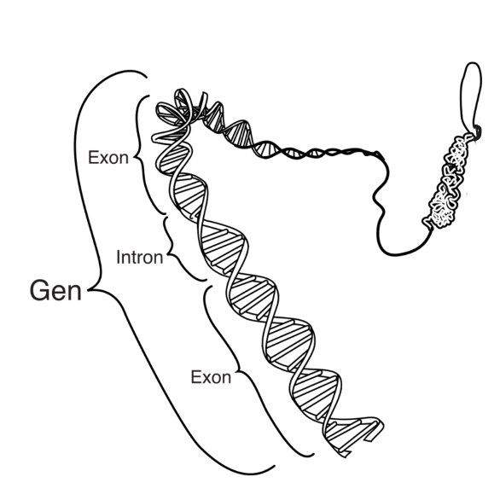

Genen zijn DNA-regio's in je genoom.

Wetenschappers schatten dat genen slechts ongeveer 2% van je genoom uitmaken.

De tabel bevat beweringen over de overige 98% van je genoom.

Sommige beweringen zijn juist en sommige onjuist.

Vink voor elke bewering één vakje aan.

Bewering |  | Ik ben er zeker van dat dit juist is. | Ik denk dat dit juist is. | Ik denk dat dit onjuist is. | Ik ben er zeker van dat dit onjuist is.
1 | Cellen gebruiken de informatie die in de overige 98% is gecodeerd als instructies om eiwitten aan te maken.
2 | De Andere 98% is gewoon afval.
3 | Cellen gebruiken de informatie die in de overige 98% is gecodeerd om te bepalen wanneer genen worden gebruikt.
4 | De informatie die in de overige 98% is gecodeerd, kan onze eigenschappen beïnvloeden.

Wat blijkt uit onderzoek?
Simpel gezegd is het genoom het volledige DNA van een organisme. Recente schattingen suggereren dat genen (de "coderende" DNA-regio's waarvan de sequenties de volgorde bepalen waarin aminozuren aan elkaar worden gekoppeld om eiwitten te maken) minder dan 2% van het DNA in het genoom uitmaken (Pennisi, 2007); tot 80% van het resterende "niet-coderende" DNA – historisch gezien ten onrechte "junk-DNA" genoemd – is belangrijk voor de regulatie van genexpressie (hoe en wanneer genen worden gebruikt om eiwitten te maken). De meeste erfelijke eigenschappen worden beïnvloed door meerdere regio's van coderend en niet-coderend DNA.

Antwoorden
1. Cellen gebruiken de informatie die in de overige 98% is gecodeerd als instructies om eiwitten te maken – onjuist (de informatie die in genen is gecodeerd – de 2% – wordt gebruikt als instructies om eiwitten te maken)
2. Het is gewoon rommel – onjuist (tot 80% ervan is belangrijk voor de controle van genexpressie – d.w.z. hoe en wanneer genen worden gebruikt om eiwitten te maken)
3. Cellen gebruiken de informatie die in de overige 98% is gecodeerd om te bepalen wanneer genen worden gebruikt – juist.
4. De informatie die in de overige 98% is gecodeerd, kan onze eigenschappen beïnvloeden – juist.
How to respond - what next?
Als er verschillende antwoorden zijn, kunt u ervoor kiezen om hierop te reageren door middel van een gestructureerd klassengesprek. Dit soort discussie geeft leerlingen de kans om hun denkproces te verkennen en u om hun leerbehoeften echt te begrijpen. Reacties werken vaak het beste wanneer de activiteiten bestaan ​​uit discussies in tweetallen of kleine groepen, wat de sociale constructie van nieuwe ideeën door middel van dialoog stimuleert.

Onderzoekers hebben constructivistische benaderingen gebruikt die leerlingen in staat stellen hun eigen verklaringen te formuleren voor de structuur en functie van DNA en het genoom, wat kan helpen om het begrip van leerlingen te ontwikkelen en misvattingen te overwinnen, inclusief het gebruik van groepsdiscussies (bijv. Lewis en Kattmann, 2004). Als leerlingen misverstanden hebben over hoe genen (coderende gebieden) en niet-coderende gebieden van het genoom door cellen worden gebruikt, kan het nuttig zijn om in termen van metaforen te denken die verband houden met alledaagse concepten.

Bijdragen
Ontworpen door Alistair Moore (UYSEG).
Afbeelding: https://nl.wikipedia.org/wiki/Gen
Bronnen
Lewis, J. and Kattmann, U. (2004). Traits, genes, particles and information: re-visiting students' understandings of genetics. International Journal of Science Education, 26(2), 195-206.
Pennisi, E. (2007). DNA study forces rethink of what it means to be a gene. Science, 316(5831), 1556-1557.

